高新区第四小学教辅材料三公开材料
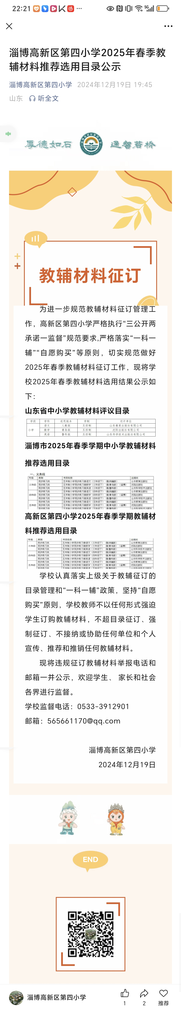

学校通过微信公众号向家长公开学校教辅材料
选用及结果、版本数量和价格等信息。

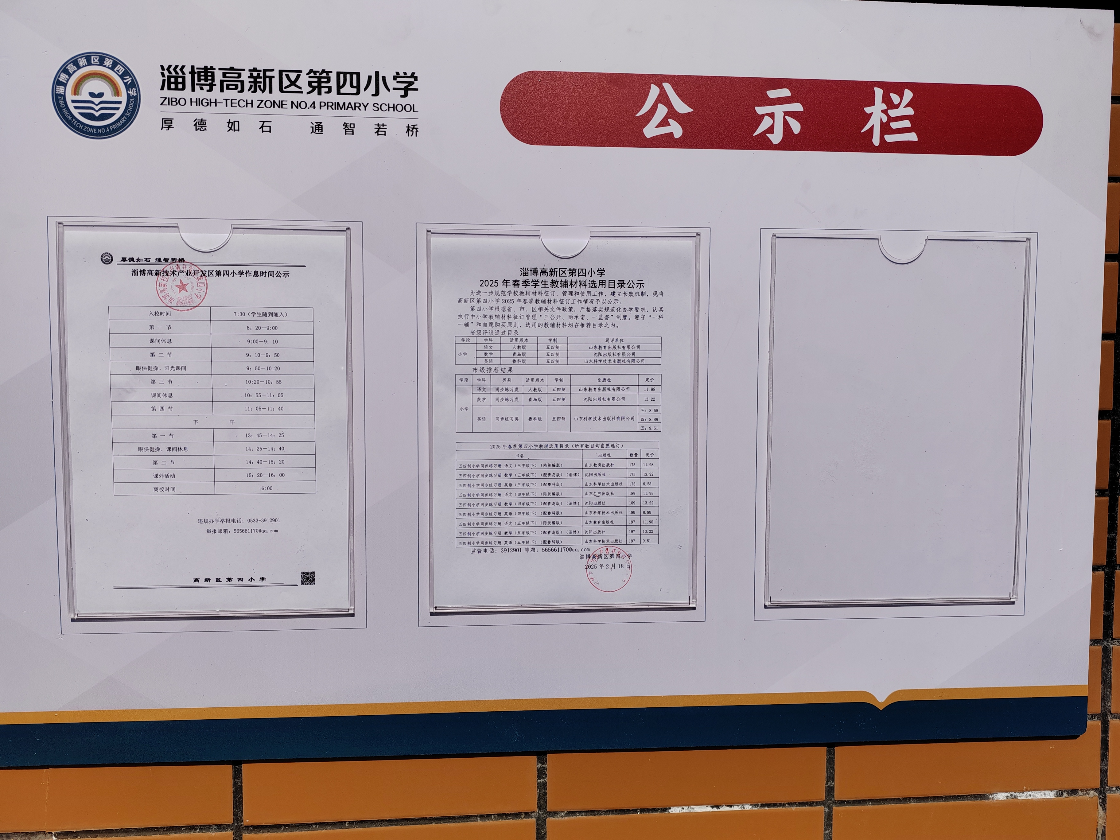

在校门口宣传栏向家长公开学校教辅材料
选用及结果、版本数量和价格等信息。

